Bước 0. Chuẩn bị môi trường
Cài compiler (nếu chưa có)
sudo apt update
sudo apt install build-essential
Kiểm tra:
gcc --version
Bước 1. Tải source Ascon
Cách bạn đang dùng là Git clone (hoặc đã có sẵn)
Nếu chưa có:
git clone https://github.com/ascon/ascon-c.git
cd ascon-c
Nếu bạn đã có rồi thì:
cd ~/ascon-c
Bước 2. Build nhanh bằng GCC (REF implementation)
gcc -O3 -march=native \
-Icrypto_aead/asconaead128/ref \
-Itests \
crypto_aead/asconaead128/ref/*.c \
tests/genkat_aead.c \
-o genkat
Bước 3. Chạy test KAT
./genkat
Nếu OK sẽ thấy:
encrypt/decrypt test chạy (phần này đã được làm ở chương trình python tự soạn)
Bước 4. Đánh giá hiệu năng
Nếu bạn sửa S-box / ROUND
crypto_aead/asconaead128/ref/round.h (sửa file này bằng S-box mới để đánh giá)
Ascon gốc
#ifndef ROUND_H_
#define ROUND_H_

#include "ascon.h"
#include "constants.h"
#include "printstate.h"

static inline uint64_t ROR(uint64_t x, int n) {
return x >> n | x << (-n & 63);
}

static inline void ROUND(ascon_state_t* s, uint8_t C) {
ascon_state_t t;
/* addition of round constant */
s->x[2] ^= C;
/* printstate(" round constant", s); */
/* substitution layer */
s->x[0] ^= s->x[4];
s->x[4] ^= s->x[3];
s->x[2] ^= s->x[1];
/* start of keccak s-box */
t.x[0] = s->x[0] ^ (~s->x[1] & s->x[2]);
t.x[1] = s->x[1] ^ (~s->x[2] & s->x[3]);
t.x[2] = s->x[2] ^ (~s->x[3] & s->x[4]);
t.x[3] = s->x[3] ^ (~s->x[4] & s->x[0]);
t.x[4] = s->x[4] ^ (~s->x[0] & s->x[1]);
/* end of keccak s-box */
t.x[1] ^= t.x[0];
t.x[0] ^= t.x[4];
t.x[3] ^= t.x[2];
t.x[2] = ~t.x[2];
/* printstate(" substitution layer", &t); */
/* linear diffusion layer */
s->x[0] = t.x[0] ^ ROR(t.x[0], 19) ^ ROR(t.x[0], 28);
s->x[1] = t.x[1] ^ ROR(t.x[1], 61) ^ ROR(t.x[1], 39);
s->x[2] = t.x[2] ^ ROR(t.x[2], 1) ^ ROR(t.x[2], 6);
s->x[3] = t.x[3] ^ ROR(t.x[3], 10) ^ ROR(t.x[3], 17);
s->x[4] = t.x[4] ^ ROR(t.x[4], 7) ^ ROR(t.x[4], 41);
printstate(" round output", s);
}

#endif /* ROUND_H_ */
Ascon2
#ifndef ROUND_H_
#define ROUND_H_

#include "ascon.h"
#include "constants.h"
#include "printstate.h"

static inline uint64_t ROR(uint64_t x, int n) {
return (x >> n) |
(x << (-n & 63));
}

static inline uint64_t ROTL(uint64_t x, int n) {
return (x << n) |
(x >> (-n & 63));
}

static inline void ROUND(ascon_state_t* s, uint8_t C) {

ascon_state_t t;

/* round constant */

s->x[2] ^= C;

/* ===== PRE-MIX ===== */

s->x[0] ^= s->x[4];

s->x[4] ^= s->x[3];

s->x[2] ^= s->x[1];

uint64_t x0 = s->x[0];

uint64_t x1 = s->x[1];

uint64_t x2 = s->x[2];

uint64_t x3 = s->x[3];

uint64_t x4 = s->x[4];

/* ===== ASCON2 S-BOX
* ANF:
*
* y0 = x1 ^ x0x1 ^ x2 ^ x0x2 ^ x3 ^ x4 ^ x2x4
* y1 = x0 ^ x2 ^ x1x2 ^ x3 ^ x0x3 ^ x1x3 ^ x4
* y2 = x0 ^ x1 ^ x3 ^ x2x3 ^ x4 ^ x1x4 ^ x2x4
* y3 = x0 ^ x1 ^ x2 ^ x0x2 ^ x0x3 ^ x4 ^ x3x4
* y4 = x0 ^ x1 ^ x2 ^ x3 ^ x1x3 ^ x0x4 ^ x1x4
*/

t.x[0] = x1
^ (x0 & x1)
^ x2
^ (x0 & x2)
^ x3
^ x4
^ (x2 & x4);

t.x[1] = x0
^ x2
^ (x1 & x2)
^ x3
^ (x0 & x3)
^ (x1 & x3)
^ x4;

t.x[2] = x0
^ x1
^ x3
^ (x2 & x3)
^ x4
^ (x1 & x4)
^ (x2 & x4);

t.x[3] = x0
^ x1
^ x2
^ (x0 & x2)
^ (x0 & x3)
^ x4
^ (x3 & x4);

t.x[4] = x0
^ x1
^ x2
^ x3
^ (x1 & x3)
^ (x0 & x4)
^ (x1 & x4);

/* ===== POST-MIX ===== */

t.x[1] ^= t.x[0];

t.x[0] ^= t.x[4];

t.x[3] ^= t.x[2];

t.x[2] = ~t.x[2];

/* ===== DIFFUSION (Hsilu) ===== */

uint64_t u0 = t.x[0], u1 = t.x[1], u2 = t.x[2], u3 = t.x[3], u4 = t.x[4];

uint64_t u5 = u0 ^ ROTL(u4, 47);

uint64_t u6 = u3 ^ ROTL(u4, 51);

uint64_t u7 = u1 ^ ROTL(u2, 54);

uint64_t u8 = u0 ^ ROTL(u1, 30);

uint64_t u9 = u5 ^ ROTL(u2, 4);

uint64_t u10 = u5 ^ ROTL(u3, 55);

uint64_t u11 = u7 ^ u6;

uint64_t u12 = u11 ^ ROTL(u8, 14);

uint64_t u13 = u12 ^ ROTL(u9, 59);

uint64_t u14 = u12 ^ ROTL(u6, 4);

uint64_t u15 = u13 ^ ROTL(u10, 10);

uint64_t u16 = u14 ^ ROTL(u11, 45);

uint64_t u17 = u15 ^ ROTL(u9, 53);

/* rho */

s->x[0] = u13;

s->x[1] = ROTL(u14, 57);

s->x[2] = ROTL(u15, 13);

s->x[3] = ROTL(u16, 31);

s->x[4] = ROTL(u17, 20);

printstate(" round output", s);

}

#endif
Ascon 3
#ifndef ROUND_H_
#define ROUND_H_

#include "ascon.h"
#include "constants.h"
#include "printstate.h"

#define MASK64 0xFFFFFFFFFFFFFFFFULL

static inline uint64_t ROR(uint64_t x,
int n) {

return (x >> n) | (x << (-n & 63));

}

static inline uint64_t ROTL(uint64_t x,
int n) {

return (x << n) | (x >> (-n & 63));

}

static inline void ROUND(ascon_state_t*
s, uint8_t C) {

ascon_state_t t;

/* round constant */

s->x[2] ^= C;

/* ===== PRE-MIX ===== */

s->x[0] ^= s->x[4];

s->x[4] ^= s->x[3];

s->x[2] ^= s->x[1];

uint64_t x0 = s->x[0];

uint64_t x1 = s->x[1];

uint64_t x2 = s->x[2];

uint64_t x3 = s->x[3];

uint64_t x4 = s->x[4];

/* ===== ASCON3 S-BOX ===== */

uint64_t t0 = x0 & x1;

uint64_t t1 = x0 & x3;

uint64_t t2 = x3 & x4;

uint64_t t3 = x1 & x2;

uint64_t t4 = x1 & x4;

uint64_t t5 = x0 & x4;

uint64_t t6 = x0 & x2;

uint64_t t7 = x2 & x3;

uint64_t t8 = x1 & x3;

uint64_t t9 = x2 & x4;

t.x[0] = (MASK64 ^ x1 ^ x3 ^ t0 ^ t6 ^ t2);

t.x[1] = (MASK64 ^ x2 ^ x4 ^ t3 ^ t8 ^ t5);

t.x[2] = (MASK64 ^ x0 ^ x3 ^ t7 ^ t9 ^ t0);

t.x[3] = (MASK64 ^ x1 ^ x4 ^ t2 ^ t1 ^ t3);

t.x[4] = (MASK64 ^ x0 ^ x2 ^ t5 ^ t4 ^ t7);

/* ===== POST-MIX ===== */

t.x[1] ^= t.x[0];

t.x[0] ^= t.x[4];

t.x[3] ^= t.x[2];

t.x[2] = ~t.x[2];

/* ===== DIFFUSION ===== */

uint64_t u0 = t.x[0], u1 = t.x[1], u2 = t.x[2], u3 = t.x[3], u4 =
t.x[4];

uint64_t u5 = u0 ^ ROTL(u4,
47);

uint64_t u6 = u3 ^ ROTL(u4,
51);

uint64_t u7 = u1 ^ ROTL(u2,
54);

uint64_t u8 = u0 ^ ROTL(u1,
30);

uint64_t u9 = u5 ^ ROTL(u2, 4);

uint64_t u10 = u5 ^ ROTL(u3, 55);

uint64_t u11 = u7 ^ u6;

uint64_t u12 = u11 ^ ROTL(u8, 14);

uint64_t u13 = u12 ^ ROTL(u9, 59);

uint64_t u14 = u12 ^ ROTL(u6, 4);

uint64_t u15 = u13 ^ ROTL(u10, 10);

uint64_t u16 = u14 ^ ROTL(u11, 45);

uint64_t u17 = u15 ^ ROTL(u9, 53);

s->x[0] = u13;

s->x[1] = ROTL(u14, 57);

s->x[2] = ROTL(u15, 13);

s->x[3] = ROTL(u16, 31);

s->x[4] = ROTL(u17, 20);

printstate(" round output", s);

}

#endif

Ascon 4
#ifndef ROUND_H_
#define ROUND_H_

#include "ascon.h"
#include "constants.h"
#include "printstate.h"

#define MASK64 0xFFFFFFFFFFFFFFFFULL

static inline uint64_t ROR(uint64_t x,
int n) {
return (x >> n) | (x << (-n & 63));
}

static inline uint64_t ROTL(uint64_t x,
int n) {
return (x << n) | (x >> (-n & 63));
}

static inline void ROUND(ascon_state_t*
s, uint8_t C) {
ascon_state_t t;
/* round constant */
s->x[2] ^= C;
/* ===== PRE-MIX ===== */
s->x[0] ^= s->x[4];
s->x[4] ^= s->x[3];
s->x[2] ^= s->x[1];
uint64_t x0 = s->x[0];
uint64_t x1 = s->x[1];
uint64_t x2 = s->x[2];
uint64_t x3 = s->x[3];
uint64_t x4 = s->x[4];

/* ===== ASCON4 S-BOX ===== */
uint64_t t0 = x0 & x1;
uint64_t t1 = x0 & x2;
uint64_t t2 = x1 & x2;
uint64_t t3 = x1 & x3;
uint64_t t4 = x2 & x4;
uint64_t t5 = x0 & x3;
uint64_t t6 = x2 & x3;
uint64_t t7 = x0 & x4;
uint64_t t8 = x1 & x4;
uint64_t t9 = x3 & x4;

t.x[0] = (MASK64 ^ x0 ^ x1 ^ x2 ^ x4 ^ t0 ^ t1 ^ t3);
t.x[1] = (MASK64 ^ x0 ^ x1 ^ x2 ^ x3 ^ t2 ^ t3 ^ t4);
t.x[2] = (MASK64 ^ x1 ^ x2 ^ x3 ^ x4 ^ t5 ^ t6 ^ t4);
t.x[3] = (MASK64 ^ x0 ^ x2 ^ x3 ^ x4 ^ t5 ^ t8 ^ t9);
t.x[4] = (MASK64 ^ x0 ^ x1 ^ x3 ^ x4 ^ t1 ^ t7 ^ t8);

/* ===== POST-MIX ===== */
t.x[1] ^= t.x[0];
t.x[0] ^= t.x[4];
t.x[3] ^= t.x[2];
t.x[2] = ~t.x[2];

/* ===== DIFFUSION ===== */
uint64_t u0 = t.x[0], u1 = t.x[1], u2 = t.x[2], u3 = t.x[3], u4 = t.x[4];
uint64_t u5 = u0 ^ ROTL(u4, 47);
uint64_t u6 = u3 ^ ROTL(u4, 51);
uint64_t u7 = u1 ^ ROTL(u2, 54);
uint64_t u8 = u0 ^ ROTL(u1, 30);
uint64_t u9 = u5 ^ ROTL(u2, 4);
uint64_t u10 = u5 ^ ROTL(u3, 55);
uint64_t u11 = u7 ^ u6;
uint64_t u12 = u11 ^ ROTL(u8, 14);
uint64_t u13 = u12 ^ ROTL(u9, 59);
uint64_t u14 = u12 ^ ROTL(u6, 4);
uint64_t u15 = u13 ^ ROTL(u10, 10);
uint64_t u16 = u14 ^ ROTL(u11, 45);
uint64_t u17 = u15 ^ ROTL(u9, 53);
s->x[0] = u13;
s->x[1] = ROTL(u14, 57);
s->x[2] = ROTL(u15, 13);
s->x[3] = ROTL(u16, 31);
s->x[4] = ROTL(u17, 20);
printstate(" round output", s);
}
#endif
Đo hiệu năng
gcc -march=native -O3 \
-Icrypto_aead/asconaead128/ref \
crypto_aead/asconaead128/ref/*.c \
-DCRYPTO_AEAD \
-Itests tests/getcycles.c -o getcycles

./getcycles > output_getcyclesascon2.txt
Ascon gốc
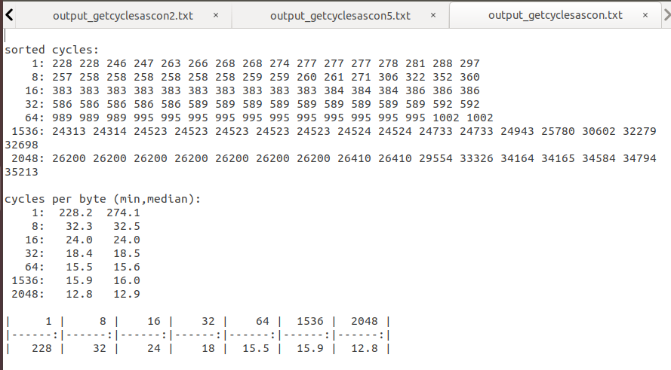
Ascon2
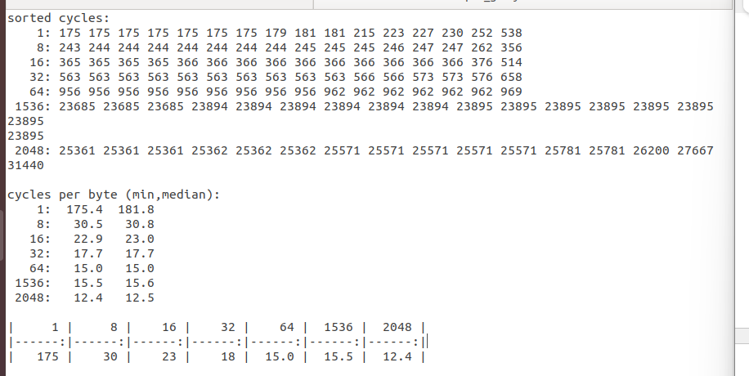
Ascon3
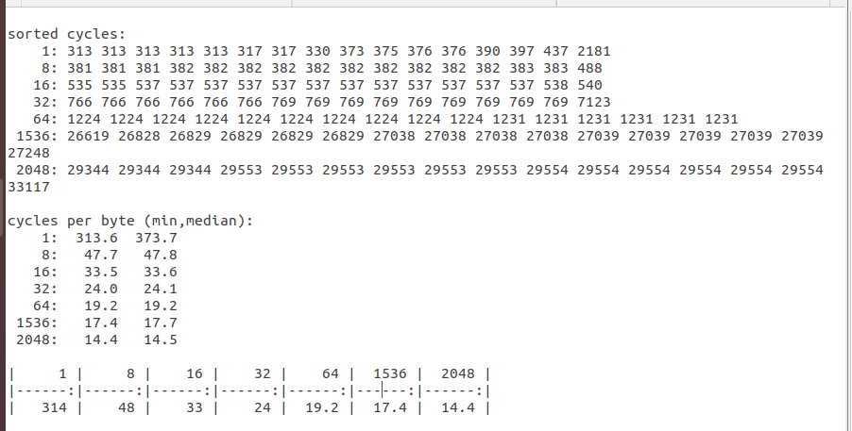
Tiêu chí | Ascon gốc (chuẩn NIST) | Ascon2 | Ascon3
Mục tiêu thiết kế | Cân bằng giữa tốc độ và bảo mật | Tối ưu tốc độ xử lý | Khám phá cấu trúc S-box phức tạp hơn
Cấu trúc S-box | Boolean chuẩn, tối ưu cao | Đơn giản hóa phép toán | Phức tạp hơn, tăng độ biểu diễn
Độ tối ưu CPU | Rất cao | Cao | Trung bình
Số phép toán | Trung bình | Ít hơn | Nhiều hơn
Khả năng mở rộng | Tốt | Tốt | Rất linh hoạt
Độ ổn định runtime | Rất ổn định | Ổn định | Có dao động nhẹ
Phù hợp thực tế | Chuẩn công nghiệp | Phù hợp nghiên cứu tối ưu | Phù hợp nghiên cứu cải tiến
Kết quả thực nghiệm cho thấy việc tối giản S-box (Ascon2) có thể cải thiện hiệu năng khoảng 3–5%, trong khi việc tăng độ phức tạp (Ascon3) làm giảm hiệu năng khoảng 15–30%, đổi lại mang lại tiềm năng nghiên cứu về cấu trúc phi tuyến.
Bước 5. Đánh giá kích thước được lưu ở trong bộ nhớ
Đầu tiên phải cho file
gcc -c -Icrypto_aead/asconaead128/ref crypto_aead/asconaead128/ref/*.c && size *.o
Ascon gốc
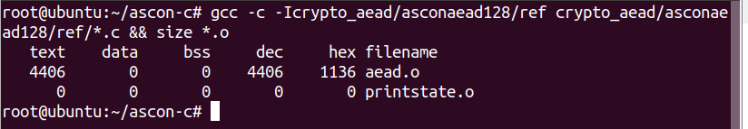
Ascon2
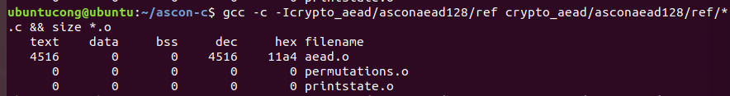
Ascon3
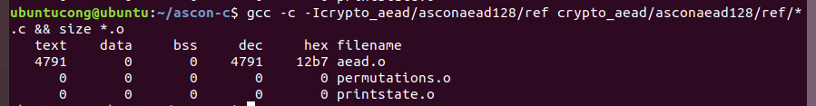
Kích thước code (Flash / ROM):
Phiên bản | Text (bytes) | hex
Ascon gốc | 4406 | 0x1136
Ascon2 | 4516 (+2.5%) | 0x11a4
Ascon3/5 | 4791 (+8.7%) | 0x12b7
Về kích thước code (ROM/Flash), Ascon gốc là phiên bản nhẹ nhất với 4406 bytes. Ascon2 tăng rất nhẹ lên 4516 bytes, chỉ khoảng +2.5%, nên gần như không ảnh hưởng đáng kể đến bộ nhớ và vẫn giữ được tính tối ưu cho các hệ thống hạn chế tài nguyên, tốt cho IoT, vi điều khiển. Trong khi đó, Ascon3/5 tăng lên 4791 bytes, tương đương khoảng +8.7%, do cấu trúc S-box phức tạp hơn và nhiều phép toán nội bộ hơn, tốn Flash hơn. Tuy nhiên, đổi lại Ascon3 mang tính nghiên cứu tốt hơn, thiết kế linh hoạt và giàu tính phi tuyến hơn, phù hợp khi ưu tiên thử nghiệm bảo mật và cải tiến thuật toán thay vì tối ưu tài nguyên.

